吳鳳科技大學
Trường Đại Học KHCN Ngô Phụng
Tuyển sinh hệ chuyên ban tháng 2/2022

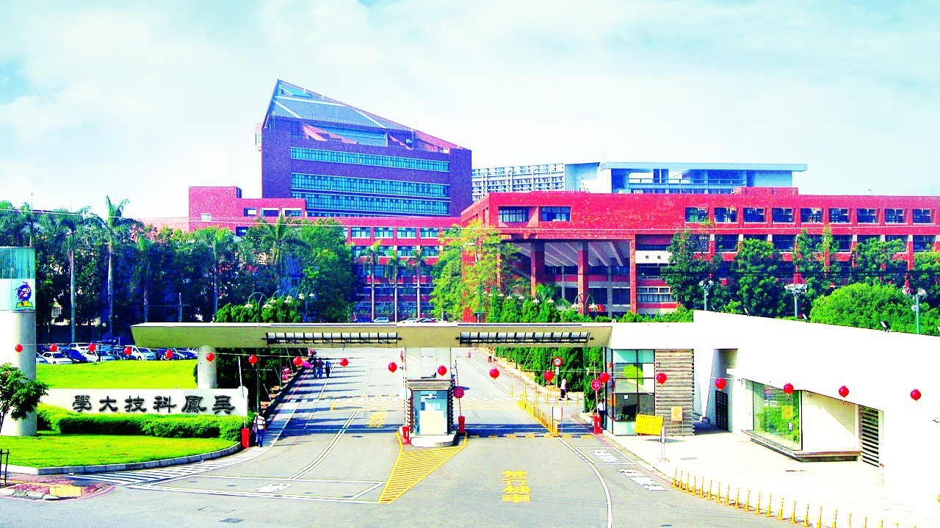

THÔNG TIN TỔNG QUAN
- Tên Tiếng Anh: WuFeng University
- Tên Tiếng Việt: Đại Học Khoa học Công nghệ Ngô Phụng
- Tên Tiếng Trung: 吳鳳科技大學
- Địa Chỉ: 117, see 2 , Chiankuro RD, Minhsiung, Gia Nghĩa, Đài Nam
- Website: http://www.wfu.edu.tw/
- Video hình ảnh nhà trường: https://www.youtube.com/watch?v=XlJ7bXbWNXY
- Thời gian nhập học: tháng 2 và tháng 9 hàng năm
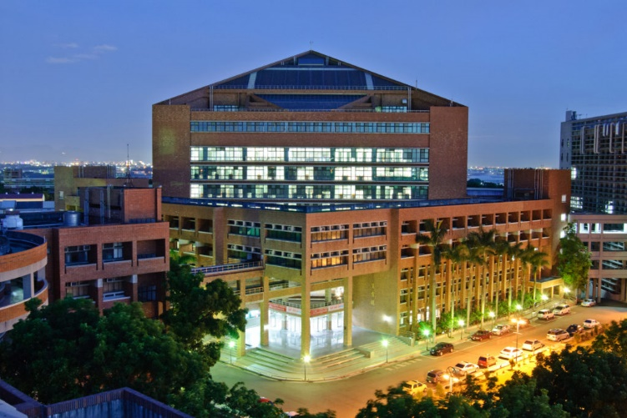
- Đối tượng:
- Tốt nghiệp THPT trở lên
- Điểm trung bình mỗi năm từ 5,9 trở lên
- Thông qua bài kiểm tra năng lực tiếng Trung TOCFL 1 hoặc chứng chỉ tiếng Anh quốc tế.
- Không tiền án tiền sự, sức khỏe tốt
- Hồ sơ yêu cầu:
- Ảnh 4x6 phông trắng, học sinh mặc áo sơ mi trắng : 20 chiếc
- Chứng minh nhân dân ( photo ) : 01
- Hộ chiếu ( bản gốc ): 01
- Học bạ THPT hoặc bảng điểm Trung cấp, Cao đẳng, Đại học nếu có ( bản gốc ): 01
- Bằng tốt nghiệp THPT / giấy chứng nhận tốt nghiệp tạm thời hoặc bảng điểm Trung cấp, Cao đẳng, Đại học nếu có ( bản gốc ): 01
- Sổ tiết kiệm: tài khoản đứng tên học sinh, số tiền gửi tối thiểu 150 triệu ( bản gốc ): 01
- Giấy khám sức khỏe, tư pháp (bản gốc ): 01 ( không làm ngay, thời gian khám và làm tư pháp Trung tâm sẽ thông báo sau để tránh trường hợp giấy tờ hết hạn)
- Hình thức du học: hệ vừa học vừa làm. Nhà trường liên kết trực tiếp với doanh nghiệp, năm 1 và 3 sẽ học tại trường, năm 2 và 4 thực tập hưởng lương tại doanh nghiệp liên kết.

- Chuyên ngành và chương trình đào tạo:
Tên ngành | Chỉ tiêu | Học phí
Kỹ thuật cơ khí | 40 | 54,130 NT$/kỳ
Quản lý du lịch và giải trí | 40 | 47,220 NT$/kỳ
- Học bổng:
- Miễn toàn bộ học phí, tạp phí, ký túc xá năm học đầu tiên.
- Một vài hình ảnh khuôn viên trường
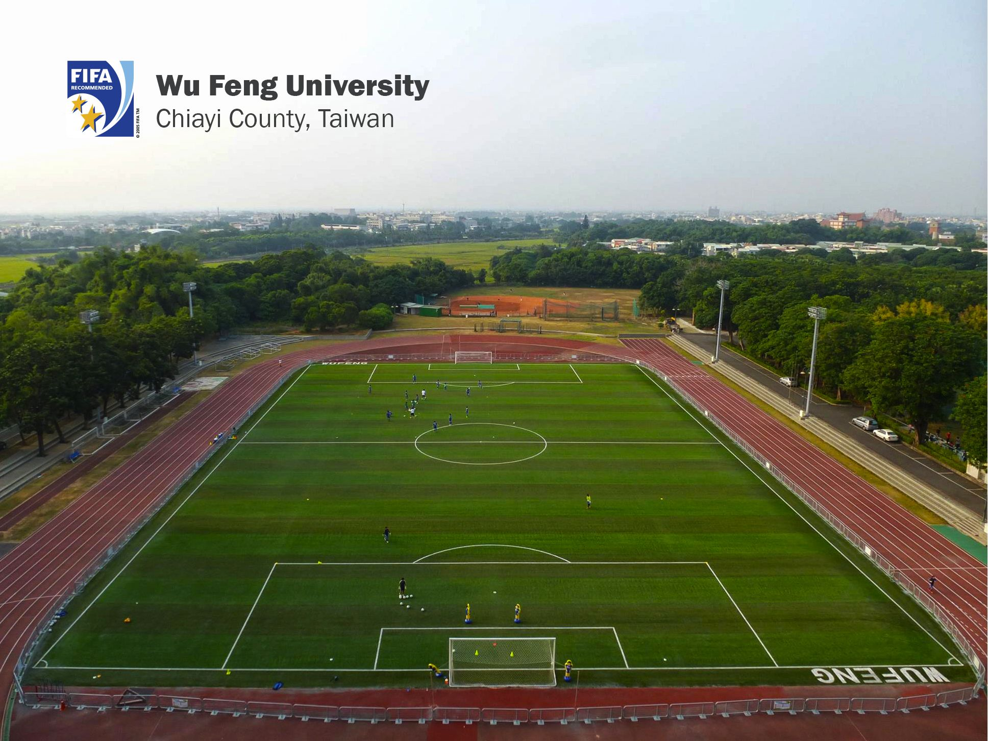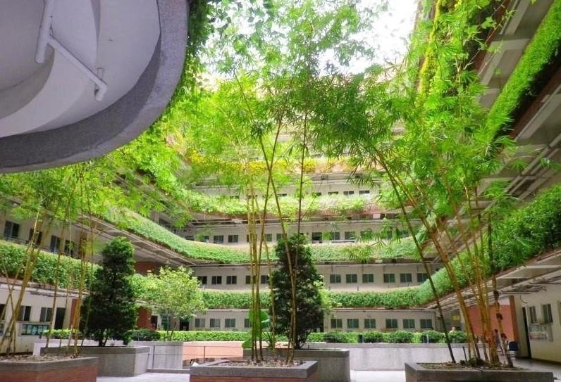

Mục | Phí | Ghi chú
Giấy phép lao động | NT$100 / 6 tháng | Tháng đầu sau khi nhập học
Phí y tế cho tân sinh viên | NT$ 3,500 / học kì 1 | Kì đầu tiên
Bảo hiểm toàn dân | NT$ 4,494 / học kì | Bắt đầu từ kì thứ 2 bắt buộc tham gia
Giấy phép cư trú người nước ngoài | NT$1,000 / năm
Phí Internet, máy tính, bảo hiểm, dịch vụ vệ sinh | NT$ 1,878 /học kì
Phí sinh hoạt | NT$ 6,000 / tháng | Khoảng mức tiền này
Tài khoản ngân hàng | NT$ 1,000 / tháng | Số tiền 1000 Đài Tệ sẽ được chuyển vào tài khoản của mình( có thể trả lại)

